RUBRICA EXAMEN FINAL ALGEBRA LINEAL FEBRERO 2012

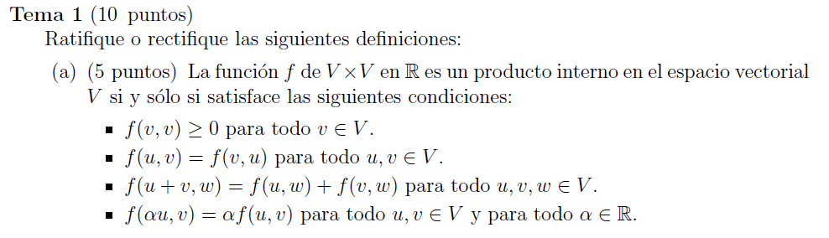

|  |  |  |  |
| --- | --- | --- | --- |
| **Desempeño** | | | |
| **Insuficiente** | **Regular** | **Satisfactorio** | **Excelente** |
| Califica incorrectamente o deja el espacio vacío. | Identifica que la definición es incorrecta pero se equivoca al identificar el error | La corrección mejora la definición pero no es completa | Indica la corrección de manera correcta. |
| **0** | **1 - 4** | **5 - 8** | **9-10** |

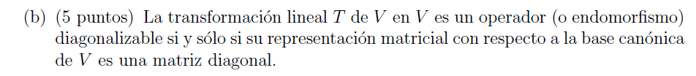

|  |  |  |  |
| --- | --- | --- | --- |
| **Desempeño** | | | |
| **Insuficiente** | **Regular** | **Satisfactorio** | **Excelente** |
| Califica incorrectamente o deja el espacio vacío | Resuelve la definición para matriz diagonalizable | Falta precisión al corregir. | Indica las correcciones de manera correcta. |
| **0** | **1 - 4** | **5 - 8** | **9-10** |

Tema 2 (10 puntos)

Sean $V$ y $W$ dos espacios vectoriales de dimensión finita tal que $\left\{v_{1}, v_{2},{… ,v}_{k}, {v_{k+1}, v}_{k+2},…,v_{n}\right\}$ es una base de $V$. Sea $T:V→W$ una transformación lineal. Demuestre que, Si $\left\{v_{1}, v_{2},{…,v}_{k}\right\}$ es una base del $Ker(T)$, entonces $\left\{ T\left(v_{k+1}\right),T\left(v_{k+2}\right)…,T\left(v_{n}\right)\right\}$ es una base de la $Im (T)$.

$$∀x∈V ∃α_{i}∈R x=α_{1}v_{1}+α_{2}v_{2}+…+α_{k}v_{k}+α_{k+1}v_{k+1}+α_{k+2}v_{k+2}+…+α_{n}v_{n}$$

$$T\left(x\right)=T\left(α_{1}v_{1}+α_{2}v_{2}+…+α_{k}v_{k}+α_{k+1}v_{k+1}+α_{k+2}v_{k+2}+…+α_{n}v_{n}\right)$$

$$=T\left(α_{1}v_{1}\right)+T\left(α_{2}v_{2}\right)+…+T\left(α_{k}v_{k}\right)+T\left(α_{k+1}v_{k+1}\right)+T\left(α_{k+2}v_{k+2}\right)+…+T\left(α_{n}v_{n}\right)$$

$$=α_{1}T\left(v_{1}\right)+α_{2}T\left(v_{2}\right)+…+α_{k}T\left(v_{k}\right)+α_{k+1}T\left(v_{k+1}\right)+α_{k+2}T\left(v_{k+2}\right)+…+α_{n}T\left(v_{n}\right)$$

Pero se conoce que $T\left(v_{i}\right)=0_{w} ∀i=1,… ,k$ por ser elementos del $Ker(T)$, entonces:

$$T(x)=α_{k+1}T\left(v_{k+1}\right)+α_{k+2}T\left(v_{k+2}\right)+…+α_{n}T\left(v_{n}\right)$$

Dado que $T\left(x\right)∈Im(T)$ entonces $Im\left(T\right)=gen\left\{ T\left(v_{k+1}\right),T\left(v_{k+2}\right)…,T\left(v_{n}\right)\right\}$

$$α_{k+1}T\left(v_{k+1}\right)+α_{k+2}T\left(v_{k+2}\right)+…+α_{n}T\left(v_{n}\right)=0_{w}$$

$$T\left(α_{k+1}v_{k+1}+α_{k+2}v_{k+2}+…+α_{n}v_{n}\right)=0_{w}$$

Por lo que:

$$α_{k+1}v_{k+1}+α_{k+2}v_{k+2}+…+α_{n}v_{n} ∈Ker(T)$$

Al pertenecer al $Ker(T)$, entonces se podrá expresar como combinación lineal de la base del subespacio.

$$α_{k+1}v_{k+1}+α_{k+2}v_{k+2}+…+α_{n}v_{n}=α_{1}v_{1}+α_{2}v_{2}+…+α_{k}v_{k}$$

$$α_{k+1}v_{k+1}+α_{k+2}v_{k+2}+…+α_{n}v_{n}+{(-α}_{1})v_{1}+{(-α}_{2})v_{2}+…+{(-α}_{k})v_{k}=0_{V}$$

Dado que $\left\{v_{1}, v_{2},{… ,v}_{k}, {v_{k+1}, v}_{k+2},…,v_{n}\right\}$ es una base de $V$, entonces la combinación lineal de estos vectores igualados al neutro tiene solución única, es decir,

$$α_{i}=0 ∀i=1,….,k,k+1, k+2,…., n$$

Por lo que el conjunto $\left\{ T\left(v_{k+1}\right),T\left(v_{k+2}\right)…,T\left(v_{n}\right)\right\}$ es linealmente independiente en $W$.

Por lo tanto es una base de $W$.

|  |  |  |  |
| --- | --- | --- | --- |
| **Desempeño** | | | |
| **Insuficiente** | **Regular** | **Satisfactorio** | **Excelente** |
| No realiza procesos coherentes o deja el espacio vacío. | Identifica que debe probar la independencia lineal y la capacidad de generar la imagen | Prueba correctamente una de las propiedades pero falla en la otra | Realiza el ejercicio de manera correcta. |
| **0** | **1 - 4** | **5 - 8** | **9-10** |



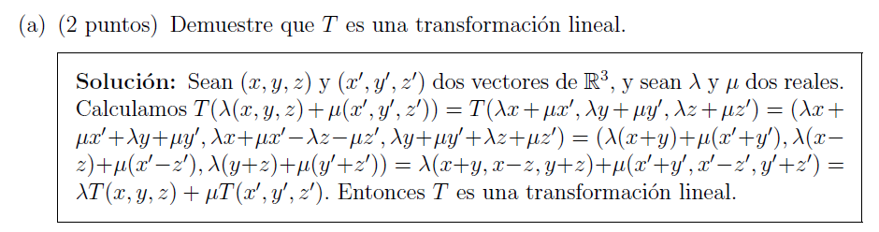

|  |  |  |  |
| --- | --- | --- | --- |
| **Desempeño** | | | |
| **Insuficiente** | **Regular** | **Satisfactorio** | **Excelente** |
| No realiza procesos coherentes o deja el espacio vacío. | Particulariza los vectores para verificar la linealidad | Aplica la definición de transformación lineal correctamente, pero con error de cálculos o no concluye. | Realiza el ejercicio de manera correcta. |
| **0** | **1 - 4** | **5 - 8** | **9-10** |

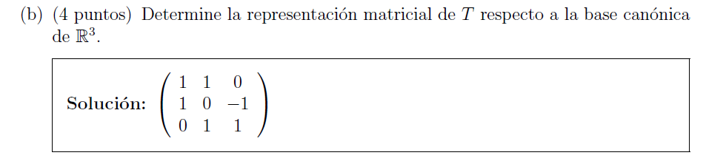

|  |  |  |  |
| --- | --- | --- | --- |
| **Desempeño** | | | |
| **Insuficiente** | **Regular** | **Satisfactorio** | **Excelente** |
| No realiza procesos coherentes o deja el espacio vacío. | Aplica T a la base canónica | La matriz asociada tiene algún error de cálculo | Realiza el ejercicio de manera correcta. |
| **0** | **1 - 4** | **5 - 8** | **9-10** |

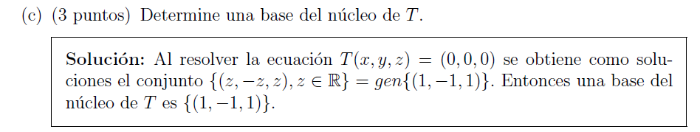

|  |  |  |  |
| --- | --- | --- | --- |
| **Desempeño** | | | |
| **Insuficiente** | **Regular** | **Satisfactorio** | **Excelente** |
| No realiza procesos coherentes o deja el espacio vacío. | Aplica correctamente la definición de nucleo de T | Aplica el concepto de núcleo, pero al resolver comete errores. | Realiza el ejercicio de manera correcta. |
| **0** | **1 - 4** | **5 - 8** | **9-10** |

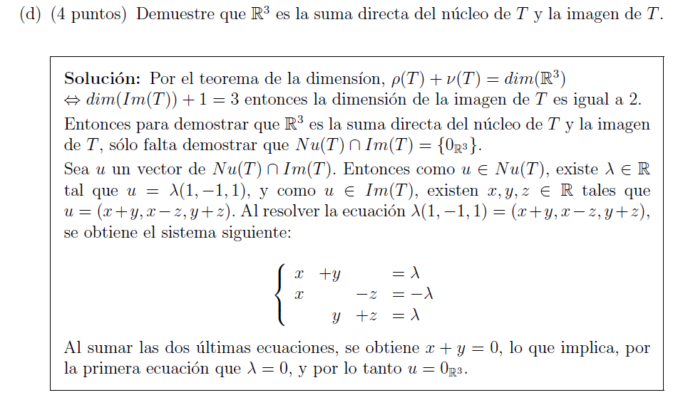

|  |  |  |  |
| --- | --- | --- | --- |
| **Desempeño** | | | |
| **Insuficiente** | **Regular** | **Satisfactorio** | **Excelente** |
| No realiza procesos coherentes o deja el espacio vacío. | Determina el rango de T o una base para la imagen de T. | Demuestra conocer la definición de suma directa o el teorema equivalente pero tiene errores de calculo | Realiza el ejercicio de manera correcta. |
| **0** | **1 - 4** | **5 - 8** | **9-10** |



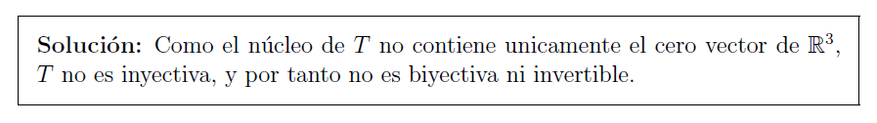

|  |  |  |  |
| --- | --- | --- | --- |
| **Desempeño** | | | |
| **Insuficiente** | **Regular** | **Satisfactorio** | **Excelente** |
| No realiza procesos coherentes o deja el espacio vacío. | Asocia la nulidad de T con la existencia de la inversa | Respuesta correcta pero alguna afirmación errónea. | Realiza el ejercicio de manera correcta. |
| **0** | **1 - 4** | **5 - 8** | **9-10** |

Tema 4 (10 puntos)

1. Considere la ecuación de una forma cuadrática dada por:

$$5x^{2}+6xy+5y^{2}-16x-16y-16=0$$

Consideremos la forma cuadrática:

$$f\left(x,y\right)=5x^{2}+6xy+5y^{2}$$

La matriz asociada a la forma cuadrática $f$ con respecto a la base canónica está dada por:

$$A=\left(\begin{matrix}5 & 3 \\ 3 & 5\end{matrix}\right)$$

Determinemos los valores propios de $A$:

$$det\left(A-λI\right)=0$$

$${\left(5-λ\right)}^{2}-9=0$$

Entonces los valores propios de $A$ son $λ_{1}=8 λ_{2}=2$

Los espacios propios asociados a cada valor propio, así como sus respectivas bases ortonormales están dados por:

$E_{λ=8}=\left\{\left(a,b\right):a=b;b ϵ R\right\}$; $Base E_{λ=8}=\left\{\frac{1}{\sqrt{2}}\left(1,1\right)\right\}$

$E_{λ=2}=\left\{\left(a,b\right):a=-b;b ϵ R\right\}$; $Base E_{λ=2}=\left\{\frac{1}{\sqrt{2}}\left(-1,1\right)\right\}$

Por lo tanto, la matriz que diagonaliza ortogonalmente a $A$ está dada por:

$$Q=\left(\begin{matrix}\frac{1}{\sqrt{2}} & -\frac{1}{\sqrt{2}} \\ \frac{1}{\sqrt{2}} & \frac{1}{\sqrt{2}}\end{matrix}\right)$$

Por lo que la forma cuadrática $f$ se puede expresar de la forma:

$$f'\left(x^{'},y^{'}\right)=8{x^{'}}^{2}+2{y^{'}}^{2}$$

Adicionalmente se conoce que:

$$\left(\begin{matrix}x \\ y\end{matrix}\right)=\left(\begin{matrix}\frac{1}{\sqrt{2}} & -\frac{1}{\sqrt{2}} \\ \frac{1}{\sqrt{2}} & \frac{1}{\sqrt{2}}\end{matrix}\right)\left(\begin{matrix}x^{'} \\ y^{'}\end{matrix}\right)$$

Por lo que:

$$x=\frac{1}{\sqrt{2}}x^{'}-\frac{1}{\sqrt{2}}y^{'}$$

$$y=\frac{1}{\sqrt{2}}x^{'}+\frac{1}{\sqrt{2}}y^{'}$$

Remplazando en la expresión dada se tiene:

$$8{x^{'}}^{2}+2{y^{'}}^{2}-16\left(\frac{1}{\sqrt{2}}x^{'}-\frac{1}{\sqrt{2}}y^{'}\right)-16\left(\frac{1}{\sqrt{2}}x^{'}+\frac{1}{\sqrt{2}}y^{'}\right)-16=0$$

|  |  |  |  |
| --- | --- | --- | --- |
| **Desempeño** | | | |
| **Insuficiente** | **Regular** | **Satisfactorio** | **Excelente** |
| No realiza procesos coherentes o deja el espacio vacío. | Determine la forma cuadrática correspondiente y los valores y vectores propios de la matriz de la forma cuadrática | Reconoce la sustitución apropiada pero tiene errores de cuentas | Realiza el ejercicio de manera correcta. |
| **0** | **1 - 4** | **5 - 8** | **9-10** |



Simplificando:

$$4{x^{'}}^{2}+{y^{'}}^{2}-8\sqrt{2}x^{'}-8=0$$

$$4{\left(x^{'}-\sqrt{2}\right)}^{2}+{y^{'}}^{2}=16$$

$$\frac{{\left(x^{'}-\sqrt{2}\right)}^{2}}{4}+\frac{{y^{'}}^{2}}{16}=1$$

Lo cual representa gráficamente una elipse con centro en el punto $\left(x^{'},y^{'}\right)=\left(\sqrt{2},0\right)$, eje mayor paralelo al eje $y^{'}$ con una longitud del semieje mayor de $a=4$ y longitud del semieje menor de $b=2$.

Para determinar la medida del ángulo de rotación de los ejes originales, se conoce que:

$$\left(\begin{matrix}\frac{1}{\sqrt{2}} & -\frac{1}{\sqrt{2}} \\ \frac{1}{\sqrt{2}} & \frac{1}{\sqrt{2}}\end{matrix}\right)=\left(\begin{matrix}Cos(θ) & -Sen(θ) \\ Sen(θ) & Cos(θ)\end{matrix}\right)$$

Por lo tanto, $θ=\frac{π}{4}$

Con base en lo anterior, la gráfica de la forma cuadrática se muestra a continuación:



|  |  |  |  |
| --- | --- | --- | --- |
| **Desempeño** | | | |
| **Insuficiente** | **Regular** | **Satisfactorio** | **Excelente** |
| No realiza procesos coherentes o deja el espacio vacío. | Halla la matriz Q, reconoce el ángulo de rotación | Además escribe de manera correcta la ecuación de la cónica pero no realiza el bosquejo correcto. | Realiza el ejercicio de manera correcta. |
| **0** | **1 - 4** | **5 - 8** | **9-10** |

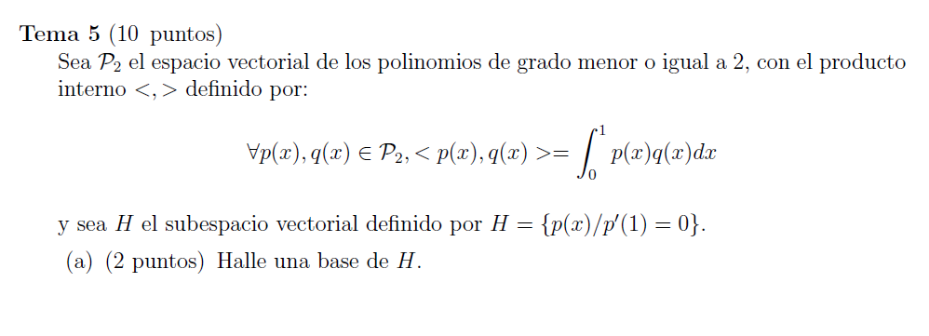

Derivando y evaluando en 1, queda: 2a + b = 0; de donde b=-2a. Por lo tanto una base de H es:

Base de H = { x2 – 2x, 1}

|  |  |  |  |
| --- | --- | --- | --- |
| **Desempeño** | | | |
| **Insuficiente** | **Regular** | **Satisfactorio** | **Excelente** |
| No realiza procesos coherentes o deja el espacio vacío. | Deriva erróneamente y por ello la base es incorrecta. | Deriva correctamente, pero expresa la base de manera errónea. | Realiza el ejercicio de manera correcta. |
| **0** | **1 - 4** | **5 - 8** | **9-10** |

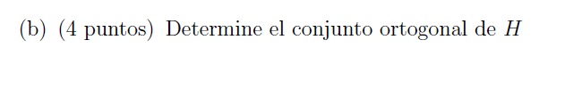

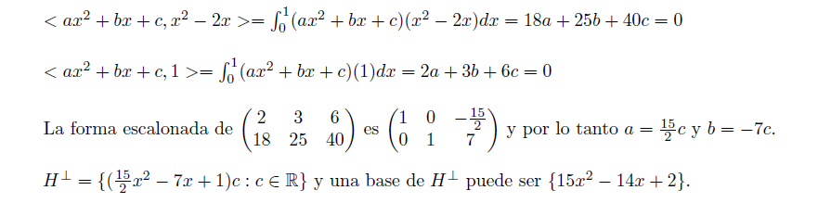

|  |  |  |  |
| --- | --- | --- | --- |
| **Desempeño** | | | |
| **Insuficiente** | **Regular** | **Satisfactorio** | **Excelente** |
| No realiza procesos coherentes o deja el espacio vacío. | Realiza erróneamente el producto interno. | Obtiene el sistema homogéneo de manera correcta, pero presenta errores en la respuesta. | Realiza el ejercicio de manera correcta. |
| **0** | **1 - 4** | **5 - 8** | **9-10** |

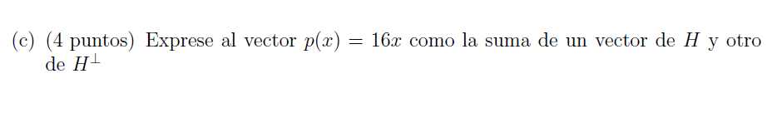

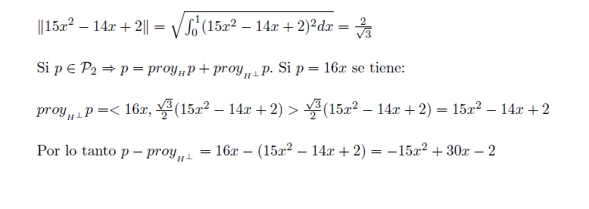

|  |  |  |  |
| --- | --- | --- | --- |
| **Desempeño** | | | |
| **Insuficiente** | **Regular** | **Satisfactorio** | **Excelente** |
| No realiza procesos coherentes o deja el espacio vacío. | Trata de calcular la proyección del vector dado pero lo realiza con errores. | Calcula una de las proyecciones del vector correctamente, pero no comete algún error al calcular la segunda proyección. | Realiza el ejercicio de manera correcta. |
| **0** | **1 - 4** | **5 - 8** | **9-10** |

**TEMA 6**

Dada la matriz $A=\left[\begin{matrix}1 & a & a \\ -1 & 1 & -1 \\ 1 & 0 & 2\end{matrix}\right]$, $a∈R$.

1. Demostrar que los valores propios de $A$ son independientes del valor del parámetro.
2. Demostrar que $a=0$ si y solo si la matriz $A$ es diagonalizable.
3. Determinar la matriz $C$ tal que $D=C^{-1}AC$.

**SOLUCION**

1. Para hallar los valores propios de $A$, utilizamos la ecuación característica $det⁡(A-λI)=0$

$$\left|\begin{matrix}1-λ & a & a \\ -1 & 1-λ & -1 \\ 1 & 0 & 2-λ\end{matrix}\right|=0$$

$$\left(1\right)\left|\begin{matrix}a & a \\ 1-λ & -1\end{matrix}\right|+\left(2-λ\right)\left|\begin{matrix}1-λ & a \\ -1 & 1-λ\end{matrix}\right|=0$$

$$-a-a\left(1-λ\right)+\left(2-λ\right)\left[{\left(1-λ\right)}^{2}+a\right]=0$$

$$-a\left(2-λ\right)+\left(2-λ\right)\left[{\left(1-λ\right)}^{2}+a\right]=0$$

$$\left(2-λ\right)\left[-a+{\left(1-λ\right)}^{2}+a\right]=0$$

$$\left(2-λ\right){\left(1-λ\right)}^{2}=0$$

$$λ_{1}=2 , λ_{2}=1 , ∀_{a∈R}$$

$$α_{1}=1 , α_{2}=2$$

Es decir que los valores propios de la matriz $A$ son independientes del parámetro.

|  |  |  |  |
| --- | --- | --- | --- |
| **Desempeño** | | | |
| **Insuficiente** | **Regular** | **Satisfactorio** | **Excelente** |
| No realiza procesos coherentes o deja el espacio vacío. | Plantea la ecuación característica para determinar los valores propios | Al resolver la ecuación no logra eliminar el parámetro | Realiza el ejercicio de manera correcta. |
| **0** | **1 - 4** | **5 - 8** | **9-10** |

1. Para que $A$ sea diagonalizable, se debe cumplir que:

$α_{1}=dim\left(ℇ_{λ_{1}=2}\right)$ $∧$ $α_{2}=dim\left(ℇ_{λ_{2}=1}\right)$

Para $λ_{1}=2$ no hay problema puesto que $α_{1}=1$ y además $1≤dim\left(ℇ_{λ_{1}=2}\right)≤\left(α_{1}=1\right)$, de ahí que $α_{1}=dim\left(ℇ_{λ_{1}=2}\right)$.

Para $λ_{2}=1$, tenemos:

$$ℇ_{λ_{2}=1}=Nu\left[\left(A-I\right)\right]=Nu\left[\left(\begin{matrix}0 & a & a \\ -1 & 0 & -1 \\ 1 & 0 & 1\end{matrix}\right)\right]=\left\{\left(\begin{matrix}x_{1} \\ x_{2} \\ x_{3}\end{matrix}\right) | \left(\begin{matrix}0 & a & a \\ -1 & 0 & -1 \\ 1 & 0 & 1\end{matrix}\right)\left(\begin{matrix}x_{1} \\ x_{2} \\ x_{3}\end{matrix}\right)=\left(\begin{matrix}0 \\ 0 \\ 0\end{matrix}\right)\right\}$$

Resolviendo el sistema de ecuaciones homogéneo por el método de Gauss, tenemos:

$$\left(\begin{matrix}0 & a & a \\ -1 & 0 & -1 \\ 1 & 0 & 1\end{matrix} | \begin{matrix}0 \\ 0 \\ 0\end{matrix}\right) ∼ \left(\begin{matrix}1 & 0 & 1 \\ 0 & a & a \\ -1 & 0 & -1\end{matrix} | \begin{matrix}0 \\ 0 \\ 0\end{matrix}\right) ∼ \left(\begin{matrix}1 & 0 & 1 \\ 0 & a & a \\ 0 & 0 & 0\end{matrix} | \begin{matrix}0 \\ 0 \\ 0\end{matrix}\right)$$

De ahí que:

$$ℇ_{λ_{2}=1}=\left\{\begin{matrix}\left\{\left(\begin{matrix}{-x}_{3} \\ {-x}_{3} \\ x_{3}\end{matrix}\right) | x_{3}∈R\right\} & , cuando a≠0 \\ \left\{\left(\begin{matrix}{-x}_{3} \\ x_{2} \\ x_{3}\end{matrix}\right) | {x_{2}, x}_{3}∈R\right\} & ,cuando a=0\end{matrix}\right.$$

Por lo tanto, $A$ es diagonalizable si y solo si $a=0$; puesto que $dim\left(ℇ_{λ_{2}=1}\right)=2=α_{2}$.

|  |  |  |  |
| --- | --- | --- | --- |
| **Desempeño** | | | |
| **Insuficiente** | **Regular** | **Satisfactorio** | **Excelente** |
| No realiza procesos coherentes o deja el espacio vacío. | Determina la multiplicidad algebraica de los valores propios | Asocia correctamente la multiplicidad geométrica con la posibilidad de diagonalización | Realiza el ejercicio de manera correcta. |
| **0** | **1 - 4** | **5 - 8** | **9-10** |

1. Para hallar la matriz diagonalizante, solo falta determinar el vector propio de $A$ asociado a $λ_{1}=2$.

$$ℇ_{λ_{1}=2}=Nu\left[\left(A-2I\right)\right]=Nu\left[\left(\begin{matrix}-1 & 0 & 0 \\ -1 & -1 & -1 \\ 1 & 0 & 0\end{matrix}\right)\right]=\left\{\left(\begin{matrix}x_{1} \\ x_{2} \\ x_{3}\end{matrix}\right) | \left(\begin{matrix}-1 & 0 & 0 \\ -1 & -1 & -1 \\ 1 & 0 & 0\end{matrix}\right)\left(\begin{matrix}x_{1} \\ x_{2} \\ x_{3}\end{matrix}\right)=\left(\begin{matrix}0 \\ 0 \\ 0\end{matrix}\right)\right\}$$

$$ℇ_{λ_{1}=2}=\left\{\left(-\begin{matrix}0 \\ x_{3} \\ x_{3}\end{matrix}\right) | x_{3}∈R\right\}$$

Por lo tanto $C=\left(\begin{matrix}0 & -1 & 0 \\ -1 & 0 & 1 \\ 1 & 1 & 0\end{matrix}\right)$ es la matriz que diagonaliza a la matriz $A$ con forma diagonal $D=\left(\begin{matrix}2 & 0 & 0 \\ 0 & 1 & 0 \\ 0 & 0 & 1\end{matrix}\right)$.

|  |  |  |  |
| --- | --- | --- | --- |
| **Desempeño** | | | |
| **Insuficiente** | **Regular** | **Satisfactorio** | **Excelente** |
| No realiza procesos coherentes o deja el espacio vacío. | Calcula los vectores propios | Intenta determinar la matriz pedida con los vectores calculados | Realiza el ejercicio de manera correcta. |
| **0** | **1 - 4** | **5 - 8** | **9-10** |